Oscar Wilde i la seva obra
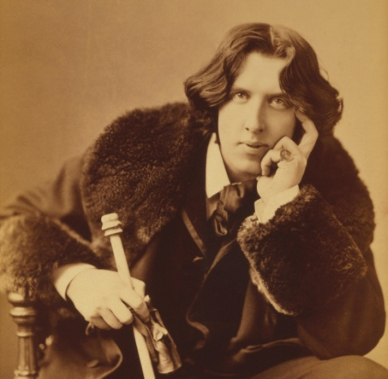
Biografia

- Consulta el pròleg d’ El fantasma de Canterville i respon aquestes preguntes. La pàgina https://www.biografiasyvidas.com/biografia/w/wilde.htm, també et pot ajudar:
- On i quan va néixer Oscar Wilde?

- Qui eren els seus pares? A què es dedicaven?

- Quina formació acadèmica va tenir l’escriptor?

- Amb qui es va casar? Quants fills van tenir?

- Per què va anar a presó i quin efecte va tenir aquest fet en la seva obra?

- Esmenta el títol de cinc de les seves obres i les dates en què es van publicar. Una d’elles ha de ser El fantasma de Canterville.

- Amb l’ajuda d’un diccionari si cal, explica com era el caràcter de Wilde segons el que es diu en aquesta frase del pròleg:
Tal com passa amb la seva obra, la personalitat de Wilde és una font de fascinació inexhaurible. Un comportament públic molt atrevit que anava des de l’extravagància de la roba fins a una irreverència i una rebel·lia constants aplicats a tots els ordres de la vida el van convertir des de la joventut en un personatge excèntric i original. Però a part del seu talent literari, Wilde tenia una habilitat extraordinària: es tracta de la conversa, una conversa plena d’enginy, de paradoxes, de figures retòriques capaces de produir efectes còmics, irònics i subversius que emprava incansablement en una vida social molt intensa.

Wilde era famós per les seves sentències, sempre enginyoses.
Ves a la pàgina web de sota i mira si en pots traduir dues de l’anglès i explicar-ne el significat.
https://www.goodreads.com/author/quotes/3565.Oscar_Wilde

Frase 1

Frase 2
